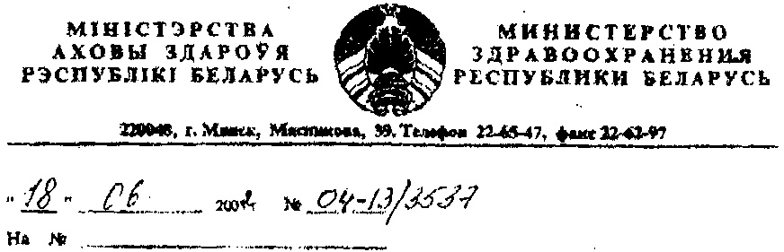
Управления здравоохранения
облисполкомов,
Комитет по здравоохранению
Минского горисполкома
О повышении квалификации
медперсонала по гериатрии
на рабочих местах

В настоящее время на учете в лечебно-профилактических учреждениях республики состоит около 2 миллионов людей пожилого и старческого возрастов. С целью улучшения качества их медицинского обслуживания создана гериатрическая служба на функциональной основе. В рамках принятой Республиканской комплексной программы по проблемам пожилых людей на 2001-2005 годы проводится ее укрепление. В поликлиниках создаются гериатрические кабинеты, открываются областные гериатрические центры, больницы сестринского ухода, в стационарах расширяется сеть медико-социальных коек для обслуживания пожилых людей, организовываются гериатрические приемы населения и т. д.
В то же время все медработники лечебно-профилактических учреждений любого профиля, кроме детских, в своей практической работе регулярно встречаются со специфическими проблемами оказания медицинской помощи пожилым людям.
Специальная подготовка, врачей по гериатрии проводится на кафедре гериатрии и геронтологии, Бел МАЛО, на которой за период ее существования обучено менее двух процентов практикующих врачей.
Централизованное повышение квалификации по гериатрии средних медработников практически не проводится.
Учитывая важность проблемы и сложившуюся ситуацию, считаем необходимым организовать обязательное обучение медработников вопросам гериатрии на рабочих местах. С этой целью в каждом лечебно-профилактическом учреждении в планах подготовки персонала следует ежегодно предусматривать повышение квалификации врачей и средних медработников по гериатрии в соответствии с программами, разработанными кафедрой гериатрии и геронтологии Бел МАПО.

Приложение на 3-х листах
Программа по гериатрии, рекомендованная для подготовки врачей на рабочих
местах;
Программа по гериатрии, рекомендованная для подготовки средних медработников на рабочих местах;
Список рекомендуемой литературы.

Программа по гериатрии,

рекомендуемая для подготовки
врачей на рабочих местах.

1. Общие понятие о физиологическом и патологическом старении человека. Геропротекторы.
2. Особенности фармакокинетики и фармакодинамики лекарственных средств в гериатрии.
3. Возрастные изменения сердечно-сосудистой системы. Особенности течения ХИБС у лиц пожилого и старческого возраста.
4. Диагностика синдрома слабости синусового узла у лиц пожилого и старческого возраста.
5. Атеросклероз и возраст.
6. Особенности клиники, диагностики и лечения артериальных гипертензий у лиц пожилого и старческого возраста.
7. Возрастные изменения органов дыхания. Инфекции нижних дыхательных путей у лиц пожилого и старческого возраста.
8. Возрастные изменения мочевыводящей системы. Хронические пиелонефриты у лиц пожилого и старческого возраста.
9. Сенильный остеопороз.
10. Заболевания органов пищеварения у лиц пожилого и старческого возраста: особенности этиопатогенеза, клиники, лечения.
11. Реабилитация в гериатрии.
12. Питание пожилых.
13. Пропаганда здорового образа жизни среди пожилых людей.

Программа по гериатрии, рекомендуемая

для подготовки среднего медицинского
персонала на рабочих местах.

1. Демографическая ситуация в Республике Беларусь. Организация медико-социальной помощи пожилым.
2. Деонтология в гериатрической практике, роль среднего медперсонала в организации ухода за больным и пожилого и старческого возраста.
3. Современные подходы к диагностике и доврачебной помощи при сердечной недостаточности у пожилых.
4. Особенности течения инфекций нижних дыхательных путей у больных пожилого и старческого возраста, объем доврачебной помощи требования ухода за ними.
5. Патология желудочно-кишечного тракта у пожилых: доврачебная помощь, питание и уход.
6. Особенности течения заболеваний и ухода за больными пожилого и старческого возраста при патологии мочеполовой системы Объем доврачебной помощи.
7. Патология опорно-двигательного аппарата у лиц пожилого и старческого возраста, доврачебная помощь и особенности ухода.
8. Инфаркт миокарда: признаки, объем доврачебной медицинской помощи и уход за больными пожилого и старческого возраста.
9. Анафилактический шок, тактика среднего медперсонала.
10. Фитотерапия в гериатрии.
11. Реабилитация лиц пожилого и старческого возраста.
12. Геропротекторы.
13. Витамины в гериатрии.

Список рекомендуемой литературы:

- Галкин Р.А., Котельников Г.П., Яковлев О.Г., Захарова Н.О. Пожилой пациент, Самара. 1999г.
- Коркушко О.В. Клиническая кардиология в гериатрии. Москва. 1980г.
- Коркушко О.В., Чеботарев Д.Ф., Калиновская Е.Г. Гериатрия в терапевтической практике. Киев. 1993г.
- Котельников Г.П., Яковлев О.Г. (Ред.). Практическая гериатрия. Самара 1995г.
- Основы ухода в домашних условиях (справочное пособие Белорусского общества Красного Креста). Минск. 2001 г.
- Сытый В.П. Пожилой человек и лекарства. Здоровье и успех 2001г. №1.
- Сытый В.П. Современные проблемы гериатрии, а Республики Беларусь. Медицина 2001г. №1.
- Сытый В.П. Идеи холизма в гериатрии. Материалы: осенней конференции. Минск. 2001г.

